Załącznik 1

CHARAKTERYSTYKA URZADZENIA

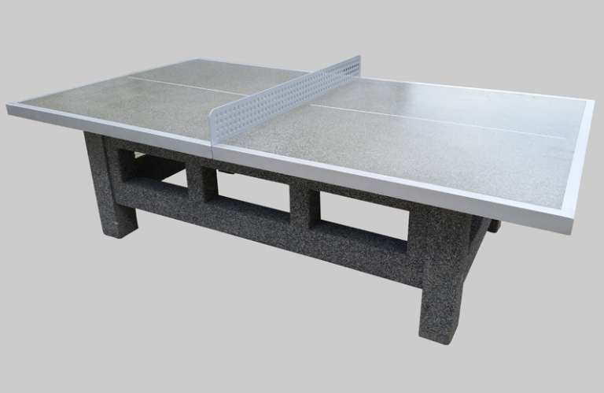

Stół betonowy do gry w ping-ponga, stół przeznaczony do umieszczania na zewnątrz.
– zrobiony z wibrowanego betonu zbrojonego
– blat do gry szlifowany i pokryty lakierem ochronnym,
– dla zapewnienia bezpieczeństwa użytkownikom brzegi blatu zaokrąglone profilem aluminiowym,
– siatka do gry wykonana z blachy stalowej ocynkowanej,
– wolnostojący, należy go umieszczać na płaskim i twardym podłożu,
Orientacyjne parametry:

Długość | Szerokość | Wysokość | Waga
274 cm | 152 cm | 78 cm | ± 800 kg
ZGODNOŚĆ WYROBU Z NORMAMI
Wyrób posiada certyfikat na zgodność z normami:
• PN-EN 1510:2006,
• PN-EN 1176-1:2009 + Ap1:2013,
• PN-EN 1176-7:2009 + Ap1:2013,
• PN-EN 13198:2005.

